|  |
| --- |
| Bài thực hành 04 |
| Trần Hải Đăng - 1112072 |
|  |
| Bài làm sử dụng **Data Entity Framework** để thực hiện giao tiếp với Database. (ver 6.0)  Data Entity Framework có 3 hướng để tạo **Entity Data Model :**   * Code First * **Data First** * Model First   Em sử dụng Data First để tạo Model. Đây là 1 cách khá phổ biến và dễ dàng thực hiện. Framework này có 2 loại ngôn ngữ để thực hiện truy vấn từ Application xuống Database:   * LINQ to SQL * **LINQ to Entity**   Em sử dụng LINQ to Entity vì đây là công nghệ mới. Dễ dàng sử dụng. Code ngắn gọn và có tính bảo mật cao vì các truy vấn được thực hiện và chuyển đổi qua nhiều lớp. Đồng thời hiệu năng cao.  **CÁC BƯỚC THỰC HIỆN: (Đã có CSDL “QLSV” và các Stored Procedure rồi.)**   1. **Tạo Data Entity Model để kết nối với CSDL:** 2. **Thực hiện chức năng thêm mới nhân viên thông qua LINQ to Entity.** 3. **Tạo Bảng DataGridView.**   **A. Tạo Data Entity Model để kết nối với CSDL:**  Tạo CSDL và các Procedure từ các script đính kèm bài nộp  Tạo ProjectWinForm.  Tạo Data Entity Model:  Nhấp chuột phải vào Project, Add Item. Chọn ADO.NET Entity Data Model. Đặt tên cho Model và bấm Add.    Chọn Generate from database: |
|  |
|  |

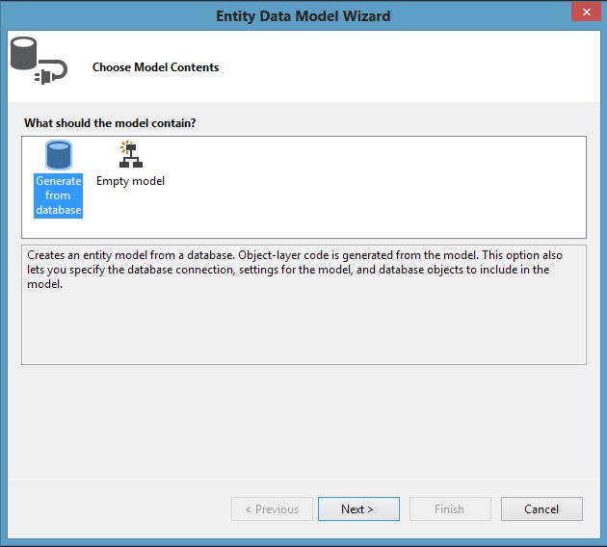

Đặt tên cho Entity. Đây là tên class Entity. LINQ to Entity sẽ dùng tên này để giao tiếp với database.

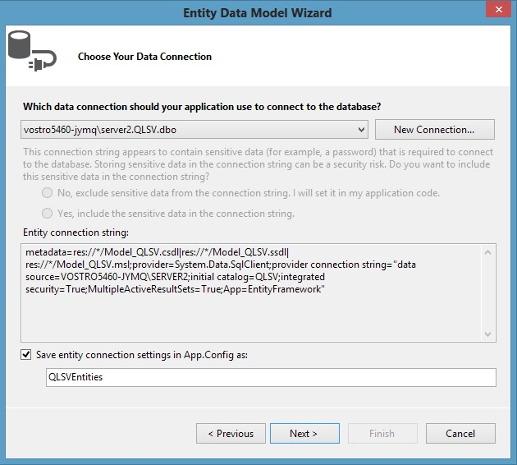

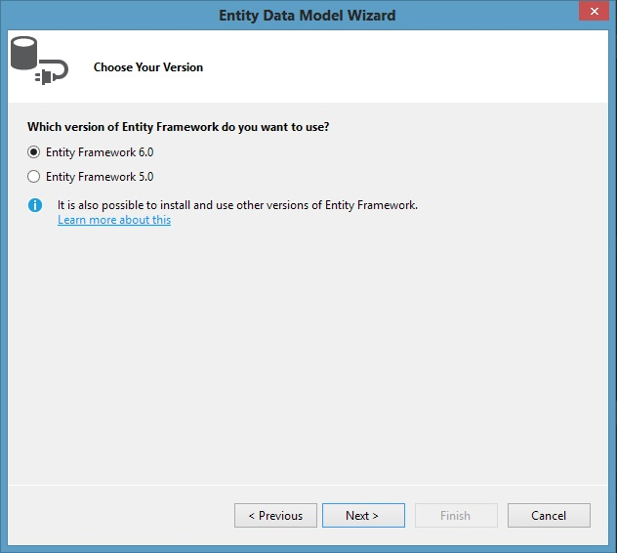chọn phiên bản Framework :

Sau khi tạo xong trong cửa sổ Solution Explorer sẽ có 1 tập tin edmx. Như vậy là đã kết nối với Database thành công.

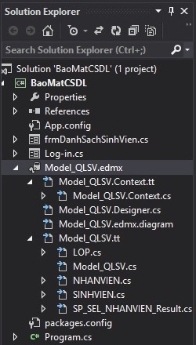

**B. Thực hiện chức năng thêm mới nhân viên thông qua LINQ to Entity:**

Tạo form Danh Sách Sinh Viên như sau:

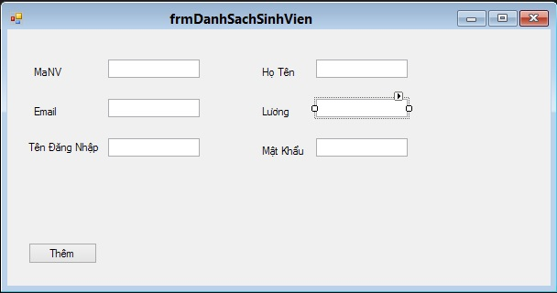

**Code cho Event Click của nút “Thêm”, có thể thấy rằng cú pháp của LINQ to Entity là rất đơn giản, dòng được tô đậm gọi SP_INS_ENCRYPT_NHANVIEN của Database:**

**private void but_Add_Click(object sender, EventArgs e)**

**{**

**using (var db = new QLSVEntities())**

**{**

**string mANV = textBox1.Text;**

**string hOTEN = textBox4.Text;**

**string eMAIL = textBox2.Text;**

**byte[] Key = CreateKey("1112072");**

**byte[] e_LUONG = EncryptStringToBytes_Aes("900000", Key);**

**string tENDN = textBox3.Text;**

**byte[] e_mATKHAU =SHA1.Create().ComputeHash(UnicodeEncoding.Unicode.GetBytes(textBox6.Text));**

**db.SP_INS_ENCRYPT_NHANVIEN(mANV, hOTEN,eMAIL, e_LUONG, tENDN, e_mATKHAU); // <Model>.Context.cs**

**MessageBox("Da Them Thanh Cong 1 Nhan Vien");**

**}**

**}**

Kết quả:

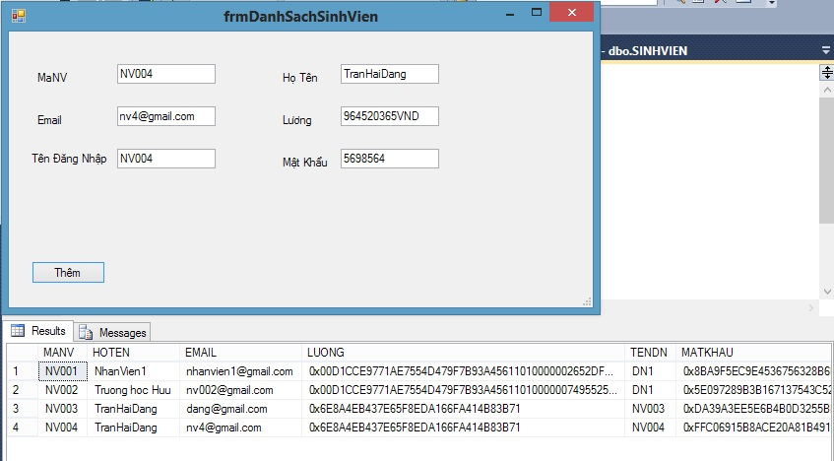

**C**. **Tạo Bảng DataGridView.**

Tạo DataGridview và nút “Load bảng” như sau:

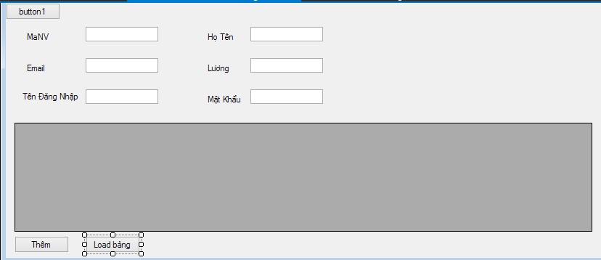

Code cho sự kiện Click của nút Load bảng:

var db = new QLSVEntities();

BindingSource bindingSource1 = new BindingSource();

bindingSource1.DataSource = (from r in db.NHANVIENs

select r).ToList();

dataGridView1.DataSource = bindingSource1;

Kết quả:

